无菌医疗器械清洗工艺验证报告

一、目的
为保证产品配件（以下简称：配件）清洗工艺的产品质量及工艺稳定性，按照质量管理体系的要求，对配件的清洗工艺进行验证。
二、确认项目
清洗工艺的方案、配件清洗的效果。三、方法
采取不同的清洗方案进行清洗，通过对清洗后的微粒污染指数、清洗介质的残留 量、初始污染菌、PH 值、电导率进行测定与未清洗配件本身的污染程度、清洗难易程度对比，以此验证原配件清洗工艺方案的可行性。
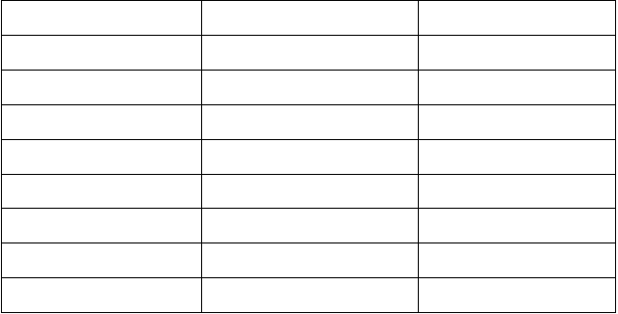四.参加人员
人员
部门
签名
生产部
工程部生产部品管部工程部工程部
品管部

五、清洗工艺验证报告
一、验证项目
配件清洗的方法和清洗时间。二、验证时间
三、验证条件
1、生产设备
超声波清洗机、盛水容具（水盆）。2、生产地点

二楼净化车间初洗间、精洗间。3、产品配件：
因公司配件种类繁多，根据配件的清洗特点分以下几类,并根据每类配件选出最复杂清洗的代表配件）
（详见附件“待清洗产品配件分类表”）
A 类：与血液、药液直接接触的塑料配件；
（选做试验代表配件：输注泵套管） B 类：与血液、药液非直接接触的塑料配件；
（选做试验代表配件：高压泵螺纹接头） C 类：与血液、药液直接接触的金属配件；
（选做试验代表配件：穿刺针管）
D 类：与血液、药液非直接接触的金属配件；
（选做试验代表配件：铜帽）
4、检验设备：微粒检测仪、 。
四、验证方案
分别对每类选出的代表配件分别列出以下四种方案，先行设定清洗方法和清洗时间等进行操作。1．方案 1

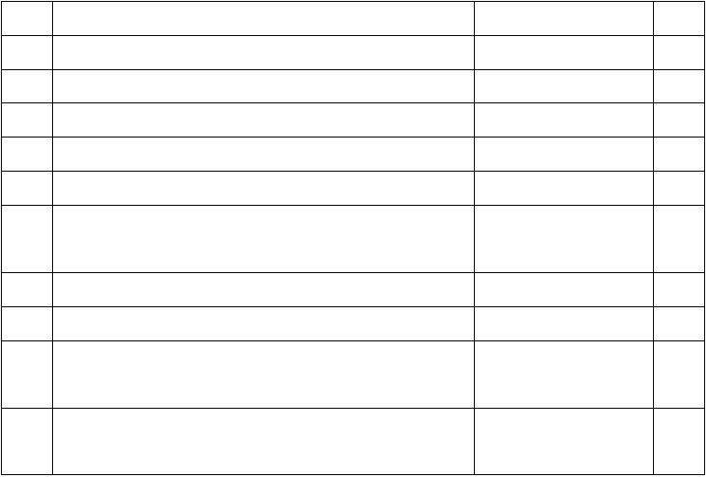
步骤 操作
- 将待清洗的配件浸泡在纯化水中至浸没配5～件10cm。
- 加入洗洁净（普通家用型）
- 浸泡30 分钟
- 用洁净的纱布，蘸水逐支清洗外壁或外侧
- 用衬芯丝逐支插洗衬芯内壁或内侧
工序要求 备注水温已60 度以内为宜
比例：1：150 水要求浸没
肉眼不见明显黑色肉眼不见明显黑色

- 用纯化水浸没配件5～10 cm，手提动不锈钢篮子上下振动，以汰洗为宜冲洗2 次。
- 超声波清洗机加入纯化水至浸没配5件～10 cm，开机30 分钟 水温60 度以内为宜

- 加入洗洁净（普通家用型） 比例：1：300

- 用纯化水浸没配件5～10 cm，手提动不锈钢篮子上下振动，以汰洗为宜冲洗2 次，每次3 分钟。
- 用注射用水浸没配件5～10 cm、轻轻振荡，漂洗2－3 次，每 （注：B、D 类不做此工序）
次3 分钟

11
烘干

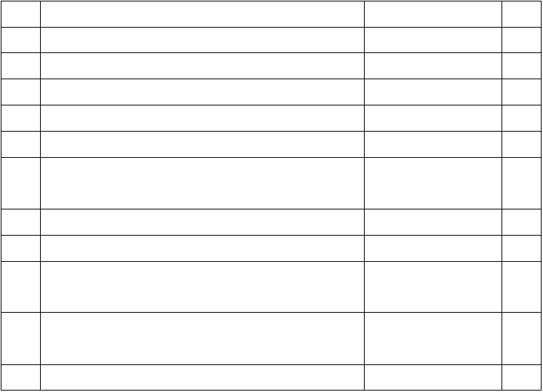
2．方案2
步骤 操作
- 将待清洗的配件浸泡在纯化水中至浸没配5～件10cm。
- 加入洗洁净（普通家用型。）
- 浸泡30 分钟。
- 用洁净的纱布，蘸水逐支清洗外壁或外侧。
- 用衬芯丝逐支插洗衬芯内壁或内侧。

工序要求 备注
水温已60 度以内为宜比例：1：300
水要求浸没
肉眼不见明显黑色肉眼不见明显黑色

- 用纯化水浸没配件至5～10cm，手提动不锈钢篮子上下振动清以汰洗为宜洗2 次，每次3 分钟。
- 超声波清洗机加入纯化水至浸没配5件～10 cm，开机30 分钟。水温60 度以内为宜
- 加入洗洁净（普通家用型） 比例：1：300
- 用纯化水浸没配件至5～10cm，手提动不锈钢篮子上下振动清以汰洗为宜洗2 次，每次3 分钟。
- 用注射用水浸没配件5～10 cm、轻轻振荡，漂洗2－3 次，每 （注：B、D 类不做此工序）
次3 分钟。
- 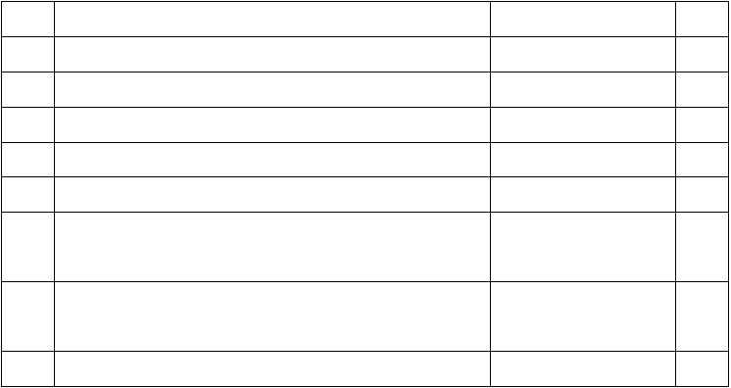烘干3．方案3
步骤
操作
工序要求
备注
1
将待清洗的配件浸泡在纯化水中至浸没配5～件10cm。
2
加入洗洁净（普通家用型）
比例：1：150
3
浸泡30 分钟
水要求浸没
4
用洁净的纱布，蘸水逐支清洗外壁或外侧
肉眼不见明显黑色
5
用衬芯丝逐支插洗衬芯内壁或内侧
肉眼不见明显黑色
6
用纯化水浸没配件至5～10cm，手提动不锈钢篮子上下振动，以汰洗为宜
清洗2 次，每次3 分钟。
7
用注射用水浸没配件5～10cm、轻轻振荡，漂洗2 次，每次3 （注：B、D 类不做此工序）
分钟。
8
烘干

- 方案4

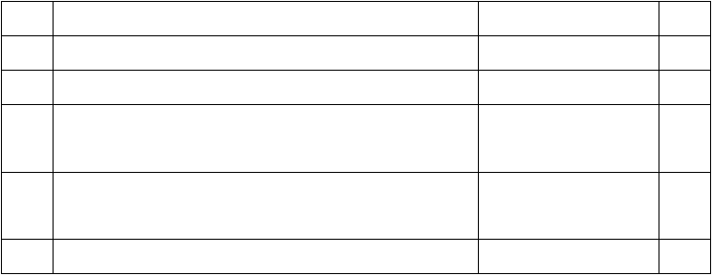
步骤
操作
工序要求
备注
1
超声波加纯化水至浸没配件5～10cm，开机30 分钟。
2
加入洗洁净（普通家用型）
比例：1：300
3
用纯化水浸没配件5～10cm，手提动不锈钢篮子上下振动，漂以汰洗为宜
洗2 次，每次3 分钟。
4
用注射用水浸没配件5～10cm、轻轻振荡，漂洗2 次，每次3 （注：B、D 类不做此工序）
分钟。
5
烘干
五、操作步骤
1、按正常生产流程选取做试验配件生产 500 件。
2、取 400 件配件，用上述 4 种方案分别清洗配件 100 件，烘干后送检。
3、取 100 件未洗的同批配件，按正常步骤检验，以最后的检验结果做清洗效果参照。六、检验方法
1、将不同方案的 100 件配件分别分为 3 个检验组，每组 33 件（其中 3 组 34 件）。
2、取样方法：根据末道清洗用水分别取适量的纯化水或注射用水，按试验项目特点逐组、逐支或随机抽取 5 件缓缓冲洗内壁或内侧。
3、按相应试验方法对供试液进行检验，每批供试液做 5 次，求平均数为检验结果。
4、将检验结果除以取样配件数（33 或 34）即得到单个配件相关值的平均数。注：（1）微粒污染指数试验方法：按 GB 8368-2005 附录 A.1 规定进行试验。
  - 清洗剂的残留量试验方法：按 GB 5750.4-2005 中 10.2 规定进行试验。
  - 初始污染菌试验方法：按 GB 15980-1995 中附录 C 规定进行试验。
  - PH 值的试验方法：按《中国药典》相关规定进行试验。
  - 电导率的试验方法：按《中国药典》相关规定进行试验。七、检测结果
（一）微粒污染指数
1、A 类：与血液、药液直接接触的塑料配件
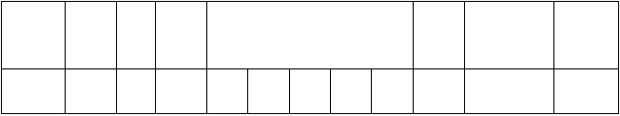
（代表配件：输注泵套管）

执行  方案 | 数  量 | 组  别 | 样品  数 | 微粒污染指数 | 平均  数 | 要求 判定
方案 1 | 100 | 1 | 33 |  |  | 应小于

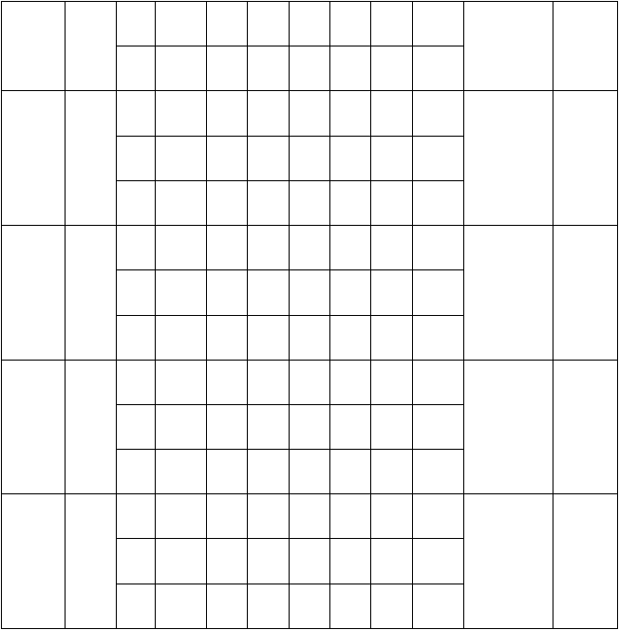
2
33
90
3
34
1
33
应小于
方案 2
100
2
33
90
3
34
1
33
应小于
方案 3
100
2
33
90
3
34
1
33
应小于
方案 4
100
2
33
90
3
34
未清
1
33
洗配
100
2
33
件
3
34

2、B 类：与血液、药液非直接接触的塑料配件；
（选做试验代表配件：高压泵螺纹接头）
执行
数
组
样品
平均
微粒污染指数 要求
判定
方案 量 别 数 数
1
33
应小于
方案 1
100
2
33
90
3
34
方案 2
100
1
33
应小于


2
33
90
3
34
1
33
应小于
方案 3
100
2
33
90
3
34
1
33
应小于
方案 4
100
2
33
90
3
34
1
33
未清
洗配
100
2
33
件
3
34
3、C 类：与血液、药液直接接触的金属配件；
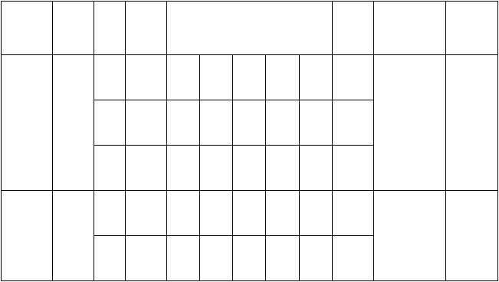（选做试验代表配件：穿刺针管）
执行
数
组
样品
平均
微粒污染指数 要求
判定
方案 量 别 数 数
1
33
应小于
方案 1
100
2
33
90
3
34
1
33
应小于
方案 2
100
2
33
90

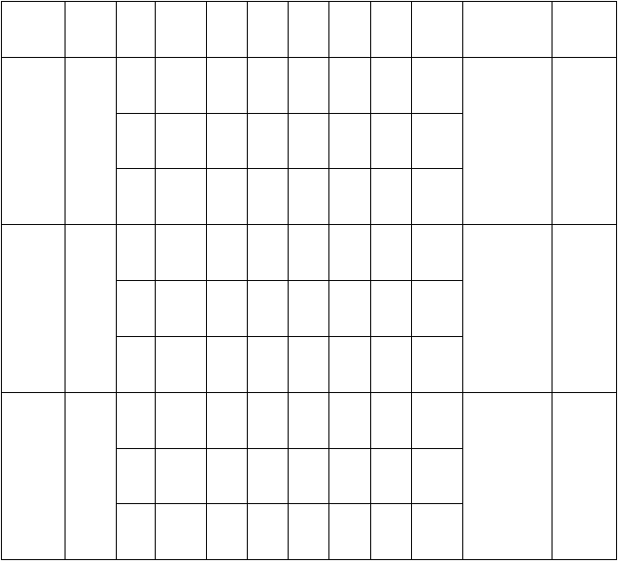
3
34
1
33
应小于
方案 3
100
2
33
90
3
34
1
33
应小于
方案 4
100
2
33
90
3
34
1
33
未清
洗配
100
2
33
件
3
34
4、D 类：与血液、药液非直接接触的金属配件；
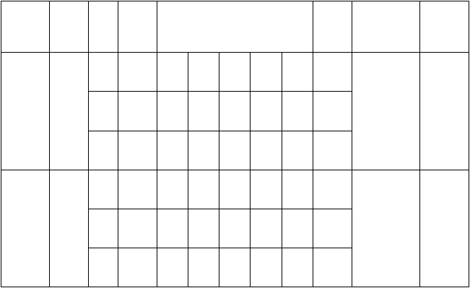（选做试验代表配件：铜帽）
执行
数
组
样品
平均
微粒污染指数 要求
判定
方案 量 别 数 数
1
33
应小于
方案 1
100
2
33
90
3
34
1
33
应小于
方案 2
100
2
33
90
3
34

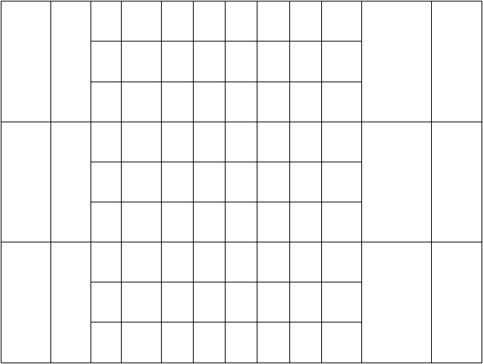
1
33
应小于
方案 3
100
2
33
90
3
34
1
33
应小于
方案 4
100
2
33
90
3
34
1
33
未清
洗配
100
2
33
件
3
34
记录人： 复核人：
（二）清洗剂残留量
1、A 类：与血液、药液直接接触的塑料配件
（代表配件：输注泵套管）
执行
数
组
样品
平均
清洗剂残留量 要求
判定
方案 量 别 数 数
1
33
应小于
方案 1
100
2
33
0.3mg/ml
3
34
1
33
应小于
方案 2
100
2
33
0.3mg/ml
3
34
方案 3
100
1
33
应小于

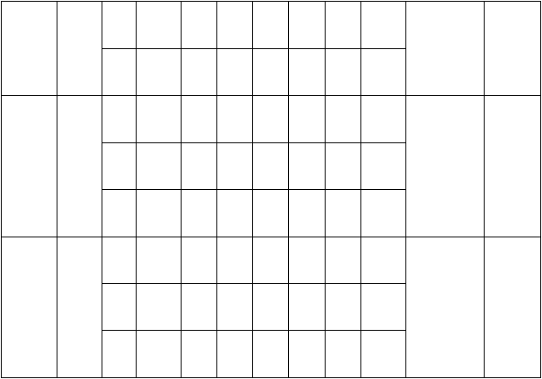
2
33
0.3mg/ml
3
34
1
33
应小于
方案 4
100
2
33
0.3mg/ml
3
34
1
33
未清
洗配
100
2
33
件
3
34
2、B 类：与血液、药液非直接接触的塑料配件；
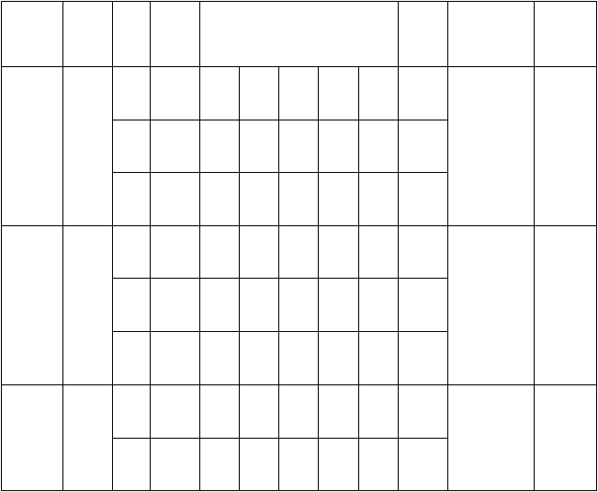（选做试验代表配件：高压泵螺纹接头）
要求
判定
应小于
0.3mg/ml
应小于
0.3mg/ml
应小于
0.3mg/ml

执行  方案 | 数  量 | 组  别 | 样品  数 | 清洗剂残留量 | 平均  数
 |  | 1 | 33
方案 1 | 100 | 2 | 33
 |  | 3 | 34
 |  | 1 | 33
方案 2 | 100 | 2 | 33
 |  | 3 | 34
方案 3 | 100 | 1  2 | 33  33

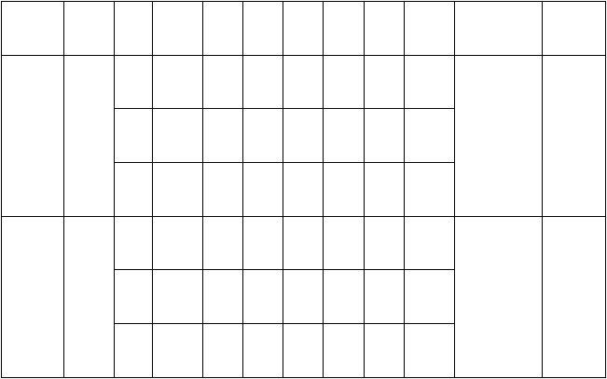
3
34
1
33
应小于
方案 4
100
2
33
0.3mg/ml
3
34
1
33
未清
洗配
100
2
33
件
3
34

3、C 类：与血液、药液直接接触的金属配件；
（选做试验代表配件：穿刺针管）
要求
判定
应小于
0.3mg/ml
应小于
0.3mg/ml
应小于
0.3mg/ml

执行  方案 | 数  量 | 组  别 | 样品  数 | 清洗剂残留量 | 平均  数
 |  | 1 | 33
方案 1 | 100 | 2 | 33
 |  | 3 | 34
 |  | 1 | 33
方案 2 | 100 | 2 | 33
 |  | 3 | 34
方案 3 | 100 | 1  2 | 33  33


3
34
1
33
应小于
方案 4
100
2
33
0.3mg/ml
3
34
1
33
未清
洗配
100
2
33
件
3
34
4、D 类：与血液、药液非直接接触的金属配件；
（选做试验代表配件：铜帽）
执行
数
组
样品
平均
清洗剂残留量 要求
判定
方案 量 别 数 数
1
33
应小于
方案 1
100
2
33
0.3mg/ml
3
34
1
33
应小于
方案 2
100
2
33
0.3mg/ml
3
34
1
33
应小于
方案 3
100
2
33
0.3mg/ml
3
34

以上内容仅为本文档的试下载部分，为可阅读页数的一半内容。如要下载或阅读全文，请访问：https://d.book118.com/618053141001006032

